Тема: Поняття про текст-розповідь. Складання тексту-розповіді за планом-схемою.

Мета: Мета: дати учням уявлення про текст-розповідь; навчати складати розповідь, користуючись поданим планом і схемами речень; розвивати мовлення, вміння будувати висловлювання; виховувати культуру мовлення.

Обладнання: білети до зоопарку, гумова кулька, схема складу тексту, частини речення.

Література:

Українська мова 2 клас М.Д Захарійчук

Тип уроку: урок набуття нових знань, умінь та навичок.

Хід уроку

**І. Організація початку уроку**

**1. Привітання**

**2. Перевірка готовності до уроку**

– Подивіться, щоб на ваших партах лежав підручник з української мови, зошит, щоденник та пенал, усе зайве приберіть з парт.

**II. Актуалізація опорних знань**

***Дидактична гра з гумовою кулькою.***

***Вчитель показує для допомоги учням схему тексту на дошці.***

1)Що таке текст?  
2)З яких частин складається текст?  
3)Що таке зачин?  
4)Що таке кінцівка?

**ІІІ. Повідомлення теми уроку.**

–Перевіримо як ви засвоїли тему «текст» на минулих уроках, сьогодні ми з вами дізнаємось, що таке текст-розповідь. Будемо вчитися будувати текст за поданим планом і схемами речень. Але зробимо ми це при відвідуванні зоопарку. Директор зоопарку прислав нам конверт з білетами. Кожен з вас отримає білети, коли ми вирішимо перше завдання.

**ІV.Актуалізація опорних знань.**

**1.Словниковий малюнковий диктант**

-Для того, щоб плідно порацювати, нам потрібно розім`яти пальчики.

**Пальчикова гімнастика**

Вправа 1

|  |  |
| --- | --- |
| https://naurok.com.ua/uploads/blog/vprava2.jpgЖук у жолудя питав:  ─ Де ти шапочку  придбав?  От якби мені таку –  Був би красень я в ліску. |  |
| Вправа 2  Горобцю казала кішка:  https://naurok.com.ua/uploads/blog/vprava4.jpg─ Понявчи зі  мною трішки.  Та він знай собі ─  Цвірінь!  А нявчати йому лінь. |  |

– А тепер відкрийте ваші зошити. Запишіть число, класна робота. Зараз ми проведемо словниковий диктант за малюнками на дошці.

– Що зображено на першому малюнку? Записуємо це слово з нового рядка(Слоненятко)

– Що зображено на другому малюнку? Записуємо це слово через кому(театр)

– Що зображено на третьому малюнку? Давайте запишемо це слово(сцена)

– Що зображено на наступному малюнку? Пишемо (канарка)

– Що зображено на останньому малюнку? Запишіть. Це останнє слово, тож ставимо крапку (Директор)

**2. Виконання вправи 1 (с. 151).**

-Зачитайте написаний текст з вправи 1 (с. 151).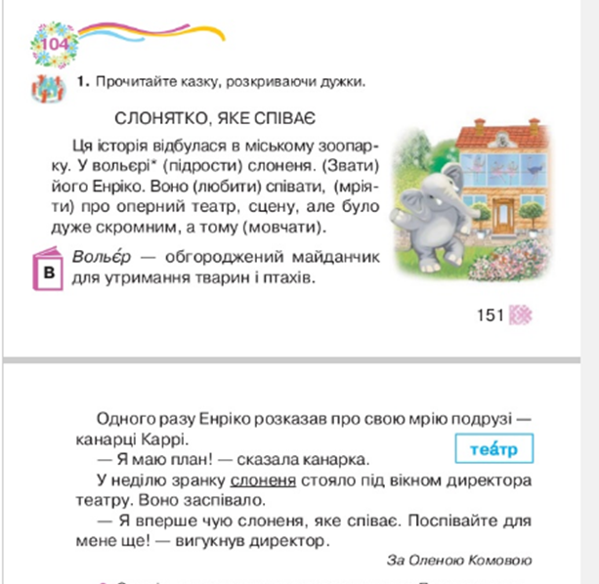

-Про що йшлося у тексті?

-Хто головні герої?  
-Які слова були незрозумілими?

Театр — це установа, організація, що здійснює сценічні вистави певним колективом

артистів, а також приміщення, де відбуваються вистави.

Вольєр — обгороджений майданчик для утримання тварин і птахів.

-Це був цікавий текст, який розповідав нам про слоненя і його подружку.

**V.Вивчення нового матеріалу.**

1.Розвиток мовлення. Складання тексту-розповіді.

-Друзі, подивіться, це наше слоненя вчитель демонструє плакат з слоником.

Покажіть пальчиками по парті, як бігають слоненята. А як слоненята здороваються хобітками( пальчики рук торкаються один одного)

**Вправа 2 (с. 152)**

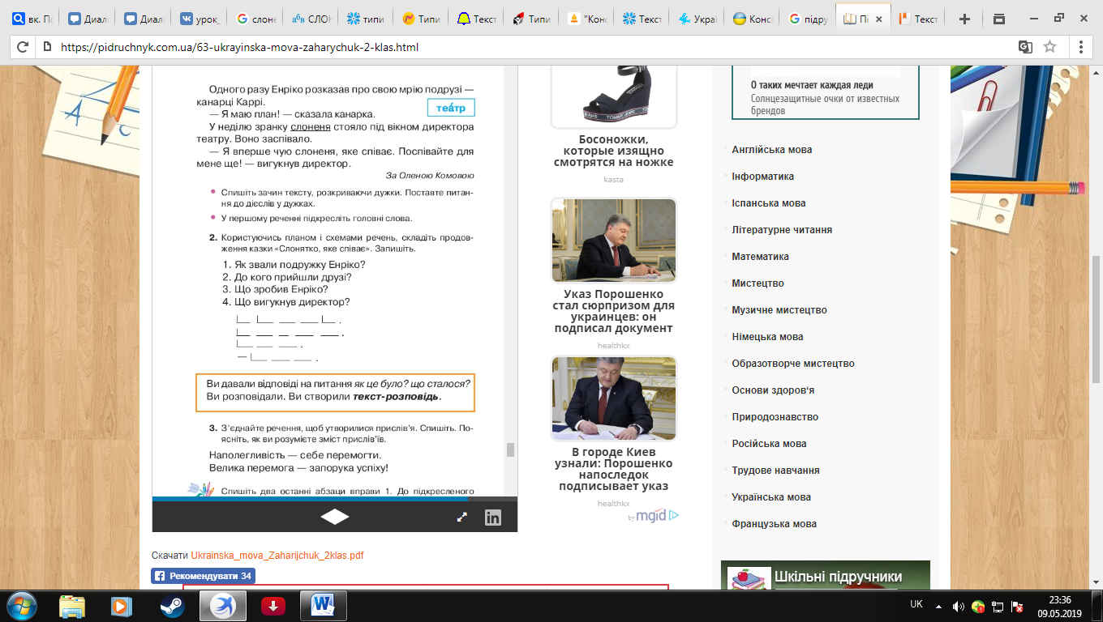

— Прочитайте план і дайте відповіді на запитання.

— Як звали подружку Енріко? (Подружку Енріко звали канарка Каррі.)

— До кого прийшли друзі? (Друзі прийшли до директора театру.)

— Що зробив Енріко? (Енріко чудово заспівав.)

— Що вигукнув директор? (Ви справжній молодець.)

— Запишіть складені речення.

**2.Ознайомлення з правилом (с. 152)**

-Щойно ми склали з вами текст-розповідь.

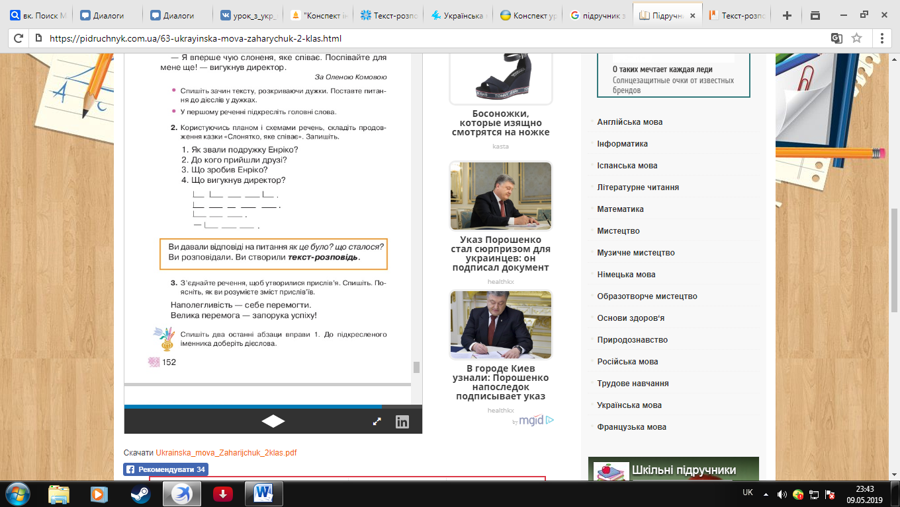

**3.Робота над прислів`ями**

— Давайте разом з`єднаймо речення( робота на дошці)

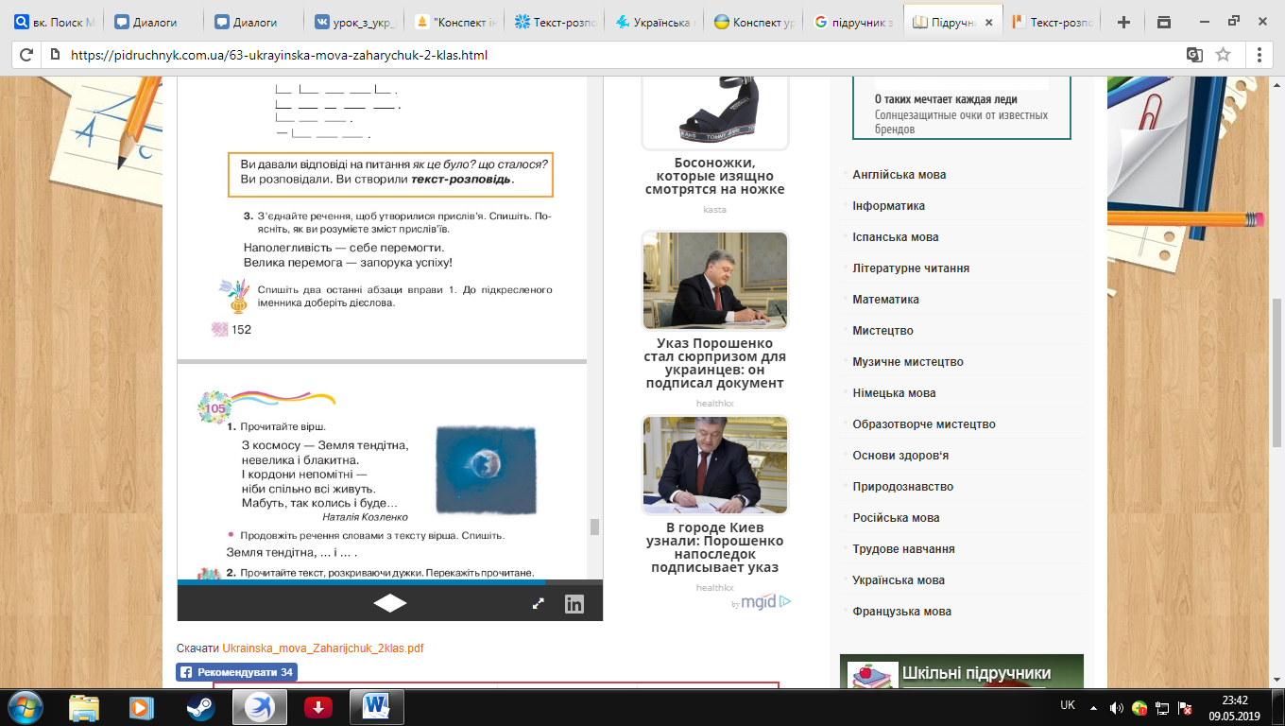

4. Усне складання початку та кінцівки казки про слоненя.  
-Друзі, давайте зараз трохи побудемо авторами казок, як би починалася казка? Яку б мала кінцівку?  
Послухайте який початок і кінець для казки я склала.

В одному мальовничому містечку, на березі швидкої і бурхливої річки, за столітніми соснами, на зеленому пагорбі, поплямованому різнобарвними квітами, стояв маленький чепурний зоопарк. І жило у цьому зоопарку багато звірят. Чимало різних історій траплялося у цьому місці, але є одна історія про двох друзів, які незважаючи ні на що йшли до своєї мрії. Ця історія приголомшила весь зоопарк. А зараз я розповім її і вам.

Ця історія відбулася в міському зоопарку. У вольєрі* підростало слоненя. Звали його Енріко. Воно любило співати, мріяло про оперний театр, сцену, але було дуже скромним, а тому мовчало.

Одного разу Енріко розказав про свою мрію подрузі — канарці Каррі.

— Я маю план! — сказала канарка.

У неділю зранку  слоненя стояло під вікном директора театру. Воно заспівало.

— Я вперше чую слоненя, яке співає. Поспівайте для мене ще! — вигукнув директор.

І згодом Енріко підкорив вершину найбільшого театру у світі. Він став видатним оперним співаком, а його подружка Каррі казала йому: «Наполегливість - запорука успіху!»

**VІ. Підсумок уроку**

-З яким типом тексту ознайомилися?

-Яке питання можна поставити до тексту-розповіді?

-З яких частин складається текст?

**VIІ. Домашнє завдання**

С. 152.

